API – CONSULTAR PRECIO ACCIONES EN TIEMPO REAL

Se consume los recursos desde la pagina <https://rapidapi.com/apidojo/api/ms-finance> donde debemos suscribirnos para tener acceso

La página nos da los endpoints.

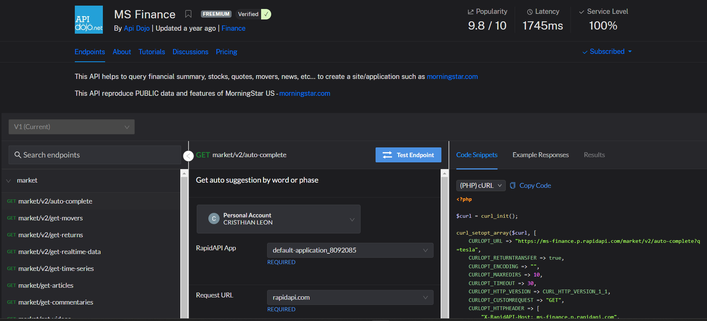

En este caso utilizaremos solo 2 endpoints ya que tenemos un limite de 500 llamadas vamos a usar el endpoint market/v2/auto-complete con este podemos buscar el nombre de la acción y esta nos arroja un parámetro llamado performansId y con este y el endpoint stock/v2/get-realtime-data obtendremos el precio en tiempo real.

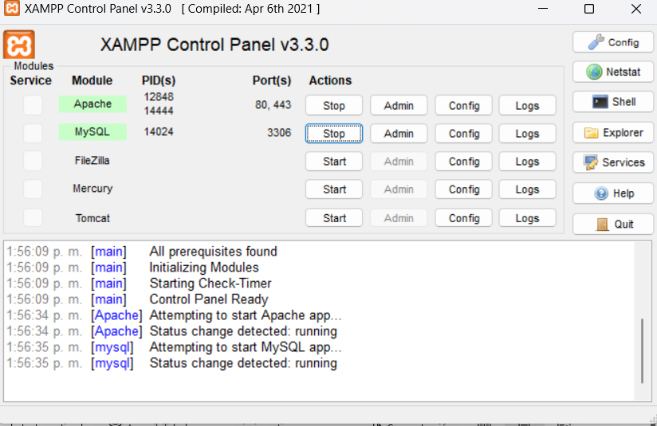

Instalamos xampp iniciamos apache y MySQL

Descargamos el repositorio en la siguiente dirección C:\xampp\htdocs e iniciamos local host